Муниципальное бюджетное общеобразовательное учреждение
«Основная образовательная школа № 11»
г. Гремячинск

УТВЕРЖДАЮ:
Директор МБОУ «ООШ № 11»
______________Н.В. Кичакова

Программа
Лагеря труда и отдыха

Начальник Летнего Трудового Отряда
Нургалиева Р.Р.

Гремячинск 2026 г.

ИНФОРМАЦИОННАЯ КАРТА ПРОГРАММЫ
1. | Направление программы | Спортивно – оздоровительное, патриотическое, досуговое, трудовое, творческое, социально- адаптационное.
2. | Полное название программы | Программа лагеря труда и отдыха при МБОУ «ООШ № 11»
3. | Муниципальное образовательное учреждение, представившее программу | Муниципальное бюджетное общеобразовательное учреждение «Основная общеобразовательная школа № 11 г. Гремячинска
4. | ФИО авторов программы | Кузьминых Е.А. - социальный педагог
5. | Цель программы | - Создание оптимальных условий по предотвращению правонарушений и преступлений среди несовершеннолетних в период летних каникул, организация каникулярной занятости подростков, трудоустройство.  - Организация труда и отдыха учащихся, помощь в укреплении семейной экономики.
6. | Задачи | - Социально – трудовая подготовка через производительный труд, самообслуживание, труд по благоустройству;  - Закрепление практических навыков проведения ремонтных работ и работ по благоустройству. - Сохранение и укрепление здоровья воспитанников, популяризация здорового образа жизни;  - Формирование культуры межличностного общения; - Профилактика безнадзорности, преступлений и правонарушений, совершаемых несовершеннолетними в летний период.
7. | Ожидаемый результат | -Внедрение эффективных форм организации труда и отдыха, оздоровления и летней занятости  детей;  -Улучшение психологической и социальной комфортности в едином воспитательном пространстве лагеря;  -Формирование умений и навыков, приобретение жизненного опыта, адекватного поведения;  -Развитие индивидуальных способностей и задатков каждого ребёнка.
8. | Место реализации программы | МБОУ «ООШ № 11»
9. | Адрес, телефон | г. Гремячинск, ул. Ленина д. 223 8(34250) 2-10-05
10. | Количество участников программы | 10 учащихся
11. | Возраст участников программы | 14 -17 лет
12. | Сроки реализации | 01.06.26-15.06.2026 гг.

ПОЯСНИТЕЛЬНАЯ ЗАПИСКА

Лето – самая долгожданная пора в жизни любого школьника, ведь это самые длинные в году каникулы. А каникулы - это время восстановления здоровья, восполнения сил, израсходованных в течение учебного года, развития творческих способностей, открытий нового и интересного. Летнее время препровождение это кардинальное изменение процесса формирования личности. Психологи уверяют, что в личностном плане лето - более напряженный период, чем зима.
Во время летних каникул происходит разрядка накопившейся за год напряженности, восстановление израсходованных сил, здоровья, развитие творческого потенциала. Эти функции выполняет ЛТО.
Такая форма активного отдыха содействует развитию и сплочению, как временного детского коллектива, так и создает основу для развития социального интеллекта учащегося и применения полученного опыта взаимодействия в любом коллективе, в том числе в последующей учебной деятельности.
Создаются большие возможности для организации неформального общения. Неформальность же обстановки позволяет организовать и развивать самостоятельность ребят, воспитывать личностные качества, формировать активность, обучать разнообразным умениям и навыкам.
Большая роль отводится организации занятости детей в летний период времени, остающихся в посёлке как мощная форма против безнадзорности, асоциального и аддитивного поведения подростков.
За несколько месяцев до начала работы лагеря проводится большая подготовительная работа.
Разработка данной программы организации летнего каникулярного отдыха, оздоровления и занятости детей была вызвана:
− необходимостью упорядочить сложившуюся систему перспективного планирования;
− обеспечением преемственности в работе лагеря предыдущих лет;
− модернизацией старых форм работы и введением новых;
− необходимостью использования богатого творческого потенциала подростков и педагогов в реализации цели и задач программы.
Таким образом, главная идея создания летнего трудового лагеря – помочь учащихся использовать период летнего отдыха для укрепления здоровья, развития физических сил, обогащения знаниями и новыми впечатлениями. Предоставить возможность каждому подростку проявить свои творческие организаторские способности, приобщить учащихся к трудовой деятельности, расширить круг общения детей через совместное обсуждение тех или иных вопросов со своими педагогами, сверстниками.
При разработке программы также учитывалась социальная среда, в которой обитают воспитанники лагеря. Некоторые из них живут в неполных семьях, часть детей – опекаемые.
Деятельность воспитанников во время лагерной смены осуществляется в возрастных отрядах по 15 и 10 человек.
Трудовой лагерь при школе организуется из учащихся 7-8 классов на 14 календарных дней. Каждая бригада работает на различных объектах.
ЦЕЛЬ: Создание оптимальных условий по предотвращению правонарушений и преступлений среди несовершеннолетних в период летних каникул, организация каникулярной занятости подростков, трудоустройство. Организация труда и отдыха учащихся, помощь в укреплении семейной экономики.

ЗАДАЧИ:
- закрепление практических навыков сельскохозяйственных работ в процессе благоустройства школы в летний период;
- социально – трудовая подготовка через производительный труд, самообслуживание, труд по благоустройству;
- Закрепление практических навыков проведения ремонтных работ и работ по благоустройству.
- Сохранение и укрепление здоровья воспитанников, популяризация здорового образа жизни;
- Формирование культуры межличностного общения;
- Профилактика безнадзорности, правонарушений среди подростков.

УЧАСТНИКИ ПРОГРАММЫ
Основной состав лагеря – это учащиеся школы в возрасте 14 - 17 лет. При комплектовании особое внимание уделяется детям из малообеспеченных, опекаемых, неполных семей, из семей, имеющих родителей-пенсионеров, а также детям, находящимся в трудной жизненной ситуации. Деятельность воспитанников во время лагерной смены осуществляется в отряде по 15 и 10 человек.

МЕТОДИЧЕСКОЕ ОБЕСПЕЧЕНИЕ
◉ - наличие необходимой документации
◉ - программы деятельности и план работы на смену
◉ - проведение инструктивно-методических совещаний
◉ - памятки и инструктивные карты для воспитателей

ОЖИДАЕМЫЕ РЕЗУЛЬТАТЫ
- Внедрение эффективных форм организации труда и отдыха, оздоровления и летней занятости детей;
- Улучшение психологической и социальной комфортности в едином воспитательном пространстве лагеря;
- Формирование умений и навыков, приобретение жизненного опыта, адекватного поведения;  Развитие индивидуальных способностей и задатков каждого ребёнка.

Направление | Ожидаемые результаты
Спортивно  -  оздоровительное | - Укрепление физического и психического здоровья детей.  - Привитие положительного отношения к здоровому образу жизни.  - Знание элементарных правил личной гигиены.  - Сформированная осознанная потребность в ежедневной утренней зарядке  - Знание элементарных правил личной безопасности.
Досуговое | - Организация полноценного культурного досуга воспитанников.  - Возникновение потребности в организации своего свободного времени, полноценного досуга.
Творческое | - Приобретение новых и совершенствование имеющихся знаний, умений и навыков в творческой деятельности.  - Расширение общего кругозора, раскрытие новых творческих способностей.  - Саморазвитие детей и подростков.
Социально  -  адаптационн  ое | - Развитие навыков разновозрастного общения, этичного поведения в сложных жизненных ситуациях.  - Создание временного коллектива с характеристиками доброжелательности, терпимости, взаимного уважения во взаимоотношениях между детьми, между детьми и педагогами, между детьми и старшим поколением.
Трудовое | - Приобретение трудовых практических умений и навыков.  - Уход за растениями на пришкольном участке.

РЕЖИМ ДНЯ ЛАГЕРЯ ТРУДА И ОТДЫХА

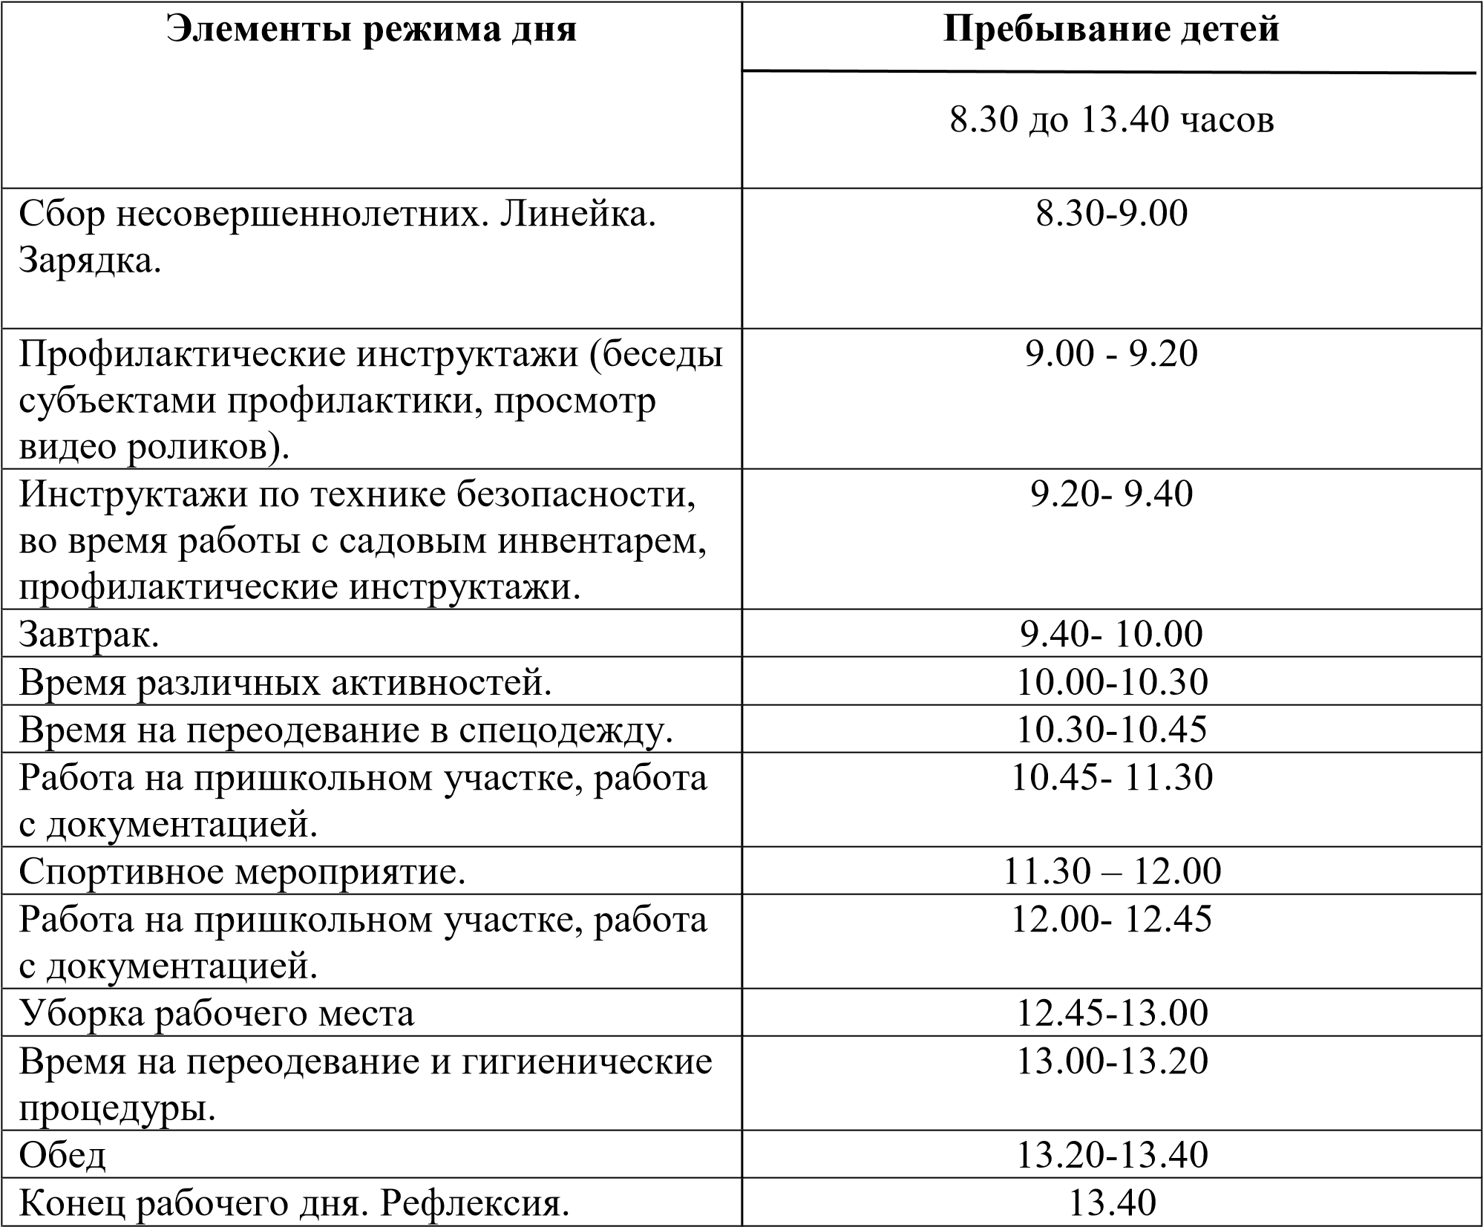

ТРУДОВЫЕ ДЕЛА

- Уборка в кабинетах, мойка парт и стульев
- Уборка травы на пришкольной территории
- Побелка деревьев
- Мытье стен в актовом зале
- Мытье спортивного инвентаря
- Помощь секретарю
- Работа с документацией
- Преображение фасада школы (высаживание цветов, оформление емкостей под цветы)
- Оказание помощи в ремонте книг в библиотеке
- Оказание помощи учителям предметникам в генеральной уборке кабинетов

ЗАКОНЫ ЛАГЕРЯ

◉ ЗАКОН ДРУЖБЫ

Отряд - это сила, отряд - это мощь,
Когда есть кому в коллективе помочь.
Скажу без утайки, ребята, без лести: Где слаб я один, там сделаем вместе!

◉ ЗАКОН ЧЕСТИ

Работай с отдачей, добросовестно, честно, Тогда результат всем понятен, известен:
Цели добьешься, порадуешь всех. Ждет же отряд твой - только успех!

◉ ЗАКОН ДОСТИЖЕНИЙ

Пусть порой не хватает сноровки - Овладеем наукой труда! Наш отряд в рабочей спецовке Не отступит с пути никогда.

◉ ЗАКОН НЕРАВНОДУШИЯ

Если искренне желаешь свое счастье обрести,
Мимо страждущих и слабых ты старайся не пройти.
Подари кусочек сердца людям, городу, друзьям. Пусть душа твоя стремится только к праведным делам.

◉ ЗАКОН ТРУДА И ОТДЫХА
Если все ж устал ты вдруг, Сделай паузу, мой друг. Ты с отрядом отдохни:
Конкурс, игры проведи. Пообщайся неформально - Это тоже актуально.
Ведь работать веселей,
Когда рядом сто друзей.

ПЛАН РАБОТЫ ЛАГЕРЯ ТРУДА И ОТДЫХА

№ | Дата | Мероприятие
1. | 16 июня | - Измерение температуры детей.  - Открытие лагеря труда и отдыха. Зарядка.  - Открытие лагеря труда и отдыха  - Инструктажи воспитателями отряда по:  1. охране труда  2.пожарной антитеррористической безопасности  - ПДД  - трудовой дисциплине  - инструктаж о соблюдении распорядка рабочего дня  - инструктаж о правилах поведения в общественных местах воспитателями ЛТО.  - Распределение обязанностей среди обучающихся.  - Правила поведения в отряде. Соблюдение дисциплины. - Знакомство с режимом труда и отдыха, планом работы на каждый день.  - Конкурсно - игровая программа, посвященная открытию смены лагеря труда и отдыха.  - Подведение итогов первого рабочего дня.  - Профилактическая беседа социальным педагогом по повышению правовой культуры учащихся.
2. | 17 июня | -Измерение температуры детей.  -Линейка. Зарядка.  -Инструктажи с приглашением субъектов профилактики (инспектора ПДН ОМВД по г. Печоре – по теме «Основы законопослушного поведения. Профилактика преступлений и правонарушений в период летних каникул»).  - Техника безопасности детей при участии в спортивных мероприятиях.  -«Трудовая деятельность» – уборка и благоустройство пришкольной территории.  -Беседа социальным педагогом о правилах безопасного поведения на природе и водоемах.  -Информирование несовершеннолетних о кружках, секциях и городских мероприятиях в летний период.  -Подведение итогов дня.
3. | 18 июня | -Измерение температуры детей. -Линейка. Зарядка.

- Инструктаж о поведении на водных объектах
- Техника безопасности детей при участии в общеполезном и производительном труде. -«Трудовая деятельность»
- Преображение фасада школы (высаживание цветов, оформление емкостей под цветы);
-Уборка в кабинетах, мойка парт и стульев.
-Спортивные – подвижные игры на свежем воздухе (при отсутствии погодных условий в спортивном зале).
-Подведение итогов дня
4. | 19 июня | -Измерение температуры детей -Линейка. Зарядка.  -Инструктажи с приглашением субъектов профилактики (Государственный пожарный надзор г. Печора- меры профилактики и недопущения пожароопасных ситуаций, правила поведения в случае возникновения пожара) «Трудовая деятельность» :  - Мытье стен в актовом зале,  -Оказание помощи учителям предметникам в генеральной уборке кабинетов  -Настольные игры.  - Рефлексия по окончанию рабочего дня.
5. | 20 июня | -Измерение температуры детей  - Инструктажи о правилах поведения на заброшенных объектах.  Выпадение детей из окон.  -Линейка. Зарядка.  -«Трудовая деятельность»:  - Мытье спортивного инвентаря;  -Помощь секретарю  -Подвижные спортивные игры на свежем воздухе (при отсутствии погодных условий в спортивном зале) -Подведение итогов дня.
6. | 23 июня | -Измерение температуры детей -Линейка. Зарядка.  - мероприятия в рамках социальной кампании «РУЛИ ПО ПРАВИЛАМ» беседы инспектором по пропаганде БДД: по следующим вопросам:  - по профилактике ДТП с детьми-водителями мототранспорта;  - по профилактике ДТП с водителями велотранспорта; - по профилактике ДТП с детьми, управляющими средствами индивидуальной мобильности; -Участие в акции «Речная лента»  -«Трудовая деятельность»  - уборка и благоустройство пришкольной территории  - оказание помощи в ремонте книг в библиотеке  - помощь секретарю  Подведение итогов рабочего дня.
7. | 24 июня | -Измерение температуры детей -Линейка. Зарядка.  - Инструктажи воспитателями отряда «Трудовая деятельность»:  - Трудовой десант «Зелёная Россия»;  - уборка и благоустройство пришкольной территории; - уборка в кабинетах; - мойка парт и стульев.  - Беседа «круглый стол» на тему полового воспитания и создания здоровой и крепкой семьи.  -Подведение итогов первого рабочего дня. С целью  профилактики преступлений и правонарушений разъяснительно - Подведение итогов дня воспитателями трудовой смены.
8. | 25 июня | -Измерение температуры детей.  -Линейка. Зарядка.  - «Трудовая деятельность»:  - Трудовой десант «Зелёная Россия»;  - Преображение фасада школы (высаживание цветов, оформление емкостей под цветы);  -Уборка в кабинетах, мойка парт и стульев.  -Спортивные – подвижные игры на свежем воздухе (при отсутствии погодных условий в спортивном зале).  - Инструктажи воспитателями отряда по:  1. охране труда  2.пожарной антитеррористической безопасности  - ПДД  - трудовой дисциплине  - инструктаж о соблюдении распорядка рабочего дня  - Инструктаж «Безопасное лето». Занятость в летний период. - Распределение обязанностей среди обучающихся.  - Конкурсно - игровая программа, посвященная закрытию смены лагеря труда и отдыха.  -Рефлексия трудового дня. Закрытие смены.
9. | 26 июня | -Измерение температуры детей.  -Линейка. Зарядка.  - «Трудовая деятельность»:  - Трудовой десант «Зелёная Россия»;  - Преображение фасада школы (высаживание цветов, оформление емкостей под цветы);  -Уборка в кабинетах, мойка парт и стульев.  -Спортивные – подвижные игры на свежем воздухе (при отсутствии погодных условий в спортивном зале).  - Инструктажи воспитателями отряда по:  1. охране труда  2.пожарной антитеррористической безопасности  - ПДД  - трудовой дисциплине  - инструктаж о соблюдении распорядка рабочего дня  - Инструктаж «Безопасное лето». Занятость в летний период. - Распределение обязанностей среди обучающихся.  - Конкурсно - игровая программа, посвященная закрытию смены лагеря труда и отдыха.  -Рефлексия трудового дня. Закрытие смены.
10. | 27 июня | -Измерение температуры детей  - Инструктажи о правилах поведения на заброшенных объектах.  Выпадение детей из окон.  -Линейка. Зарядка.  -«Трудовая деятельность»:  - Мытье спортивного инвентаря;  -Помощь секретарю  -Подвижные спортивные игры на свежем воздухе (при отсутствии погодных условий в спортивном зале) -Подведение итогов дня.

